**Регістри**

Регістри можна розділити на регістри загального призначення, вказівник команд, регістр прапорів і сегментні регістри.

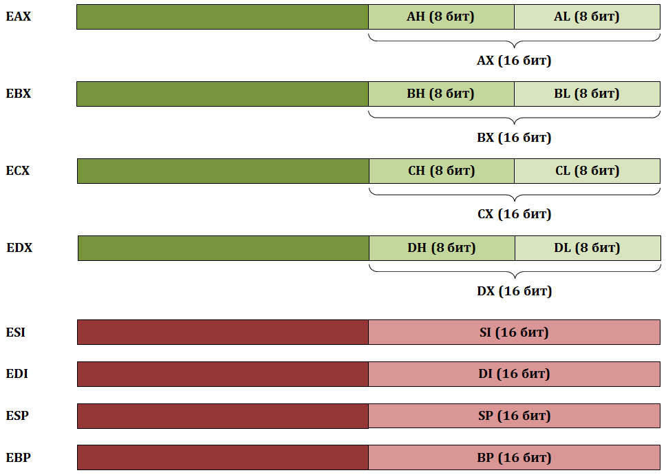

* **EAX/AX/AH/AL** (*accumulator register*) – аккумулятор;
* **EBX/BX/BH/BL** (*base register*) –регистр базы;
* **ECX/CX/CH/CL** (*counter register*) – счётчик;
* **EDX/DX/DH/DL** (*data register*) – регистр данных;
* **ESI/SI** (*source index register*) – индекс источника;
* **EDI/DI** (*destination index register*) – индекс приёмника (получателя);
* **ESP/SP** (*stack pointer register*) – регистр указателя стека;
* **EBP/BP** (*base pointer register*) – регистр указателя базы кадра стека.

• регістр CS (Code Segment) відповідає сегменту команд, що виконуються в даний момент;

• регістр DS (Data Segment) відповідає сегменту даних, з якими працює процесор;

• регістр ES (Extra Segment) відповідає додатковому сегменту даних;

• регістр SS (Stack Segment) відповідає сегменту стека.

SP - Stack Pointer,

BP - Base Pointer,

SI - Source Index,

DI - Destination Index,

IP - Instruction Pointer

ФЛАГИ

CF (Carry Flag) - прапорець перенесення при арифметичних операціях,

PF (Parity Flag) - прапорець парності результату,

AF (Auxiliary Flag) - прапорець додаткового перенесення,

ZF (Zero Flag) - прапорець нульового результату,

SF (Sign Flag) - прапорець знаку (співпадає із старшим бітом результату),

TF (Trap Flag) - прапорець покрокового режиму (використовується при відладці),

IF (Interrupt - enable Flag) - прапорець дозволу апаратних переривань,

DF (Direction Flag) - прапорець напряму при строкових операціях,

OF (Overflow Flag) - прапорець переповнювання.

**Команди**

ADC – та сама ADD, але сумує і флаг CF, шо дозволяє додавати великі числа, які не поміщаються в указані розміри операндів.

SBB – віднімання з урахуванням позичення одиниці. Використовується для віднімання чисел, які не влазять в один регістр. Якшо сталося позичення одиниці у попередньому регістрі, то SBB врахує це, коли буде віднімати від частини числа, яка знаходиться в наступному регістрі.

CMP – порівнює два числа, якшо вони рівні, то підіймає ZF.

CBW – роширює байт до слова(2 байти) число повинно знаходитися в AL

CWD – розширює слово до подвійного слова(4 байти) число повинно знаходитися в AX

NEG – змінює знак числа на протилежний

AND – побітове і.

TEST – побітове і, без переписання результату, впливає на регістр флагів.

OR – побітове або.

XOR – сума за модулем 2.

SHL/SHR – побітовий зсув вліво/вправо, піднімає прапорець переносу CF

DAA – виконує корекцію і приводить вміст регістру AL до формату упакованого двійково-десяткового числа після додавання (попередня команда – ADD або ADC)

DAS - виконує корекцію і приводить вміст регістру AL до формату упакованого двійково-десяткового числа після віднімання (попередня команда – SUB або SBB)

